|  |  |
| --- | --- |
| **КГ Э У** | МИНИСТЕРСТВО НАУКИ И ВЫСШЕГО ОБРАЗОВАНИЯ РОССИЙСКОЙ ФЕДЕРАЦИИ  **Федеральное государственное бюджетное образовательное**  **учреждение высшего образования**  **«КАЗАНСКИЙ ГОСУДАРСТВЕННЫЙ ЭНЕРГЕТИЧЕСКИЙ УНИВЕРСИТЕТ**»  (ФГБОУ ВО «КГЭУ») |

Институт цифровых технологий и экономики

Кафедра «Информационных технологий и интеллектуальных систем»

Лабораторная/практическая работа № 1

на тему «Ветвление и циклы»

по дисциплине «Java-программирование»

Выполнил: Низамов Д.И.

обучающийся 4 курса

группы ПИ-2-20

Проверил: преп. Шакиров А.А.

Казань, 2023

**Задание 1.** Используя условный оператор, определить знак произведения трех чисел.

<html lang="en">

<head>

<meta charset="utf-8">

</head>

<script>

    //alert('test')

    let a = prompt('a = ');

    let b = prompt('b = ');

    let c = prompt('c = ');

    if (a > 0 && b > 0 && c > 0)

    {

        alert("+");

    }

    else if (a < 0 && b < 0 && c < 0)

    {

        alert("+");

    }

    else if (a > 0 && b < 0 && c < 0)

    {

        alert("+");

    }

    else if (a < 0 && b > 0 && c < 0)

    {

        alert("+");

    }

    else

    {

        alert("-");

    }

</script>

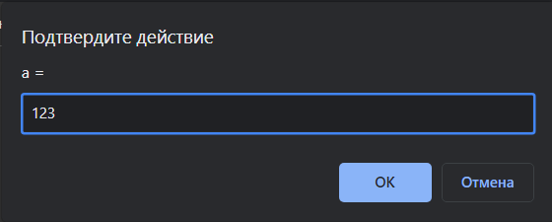

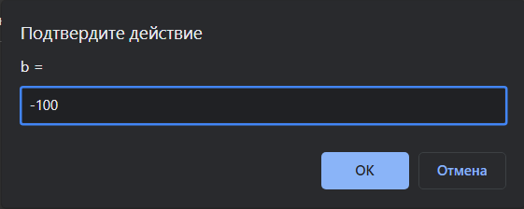

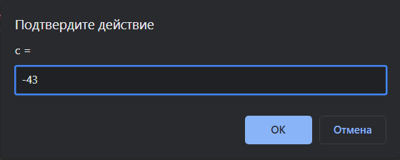

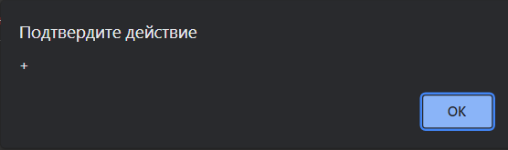

**Задание 2.** С использованием цикла перебрать все числа от 1 до 100. Вместо чисел, кратных 3, вывести на экран строку «Fizz». Вместо чисел, кратных 5, вывести на экран строку «Buzz». Вместо чисел, кратных и 3, и 5, вывести на экран строку «FizzBuzz». Вывод осуществлять с помощью инструкции console.log(число/строка)

<html lang="en">

<head>

<meta charset="utf-8">

</head>

<script>

    for (let i = 1; i < 101; i++){

        if (i % 3 == 0 && i % 5 == 0)

        {

            console.log("FizzBuzz");

        }

        else if (i % 3 == 0)

        {

            console.log("Fizz");

        }

        else if (i % 5 == 0)

        {

            console.log("Buzz");

        }

        else

        {

            console.log(i);

        }

    }

</script>

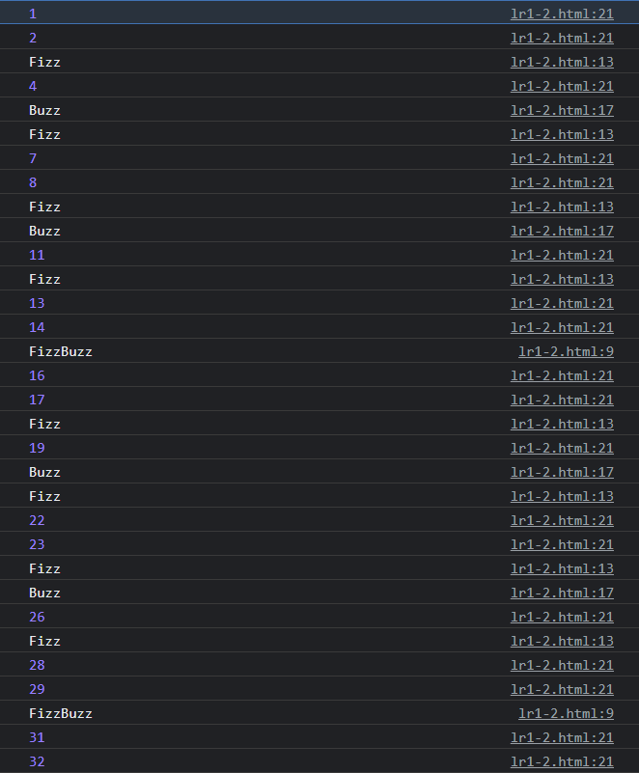

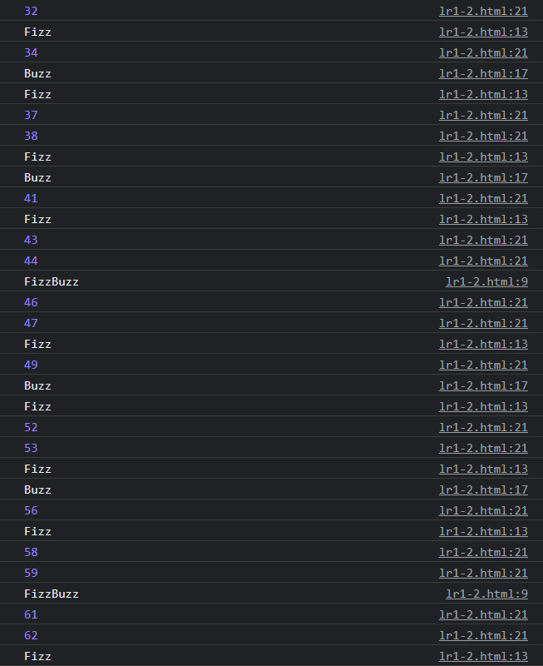

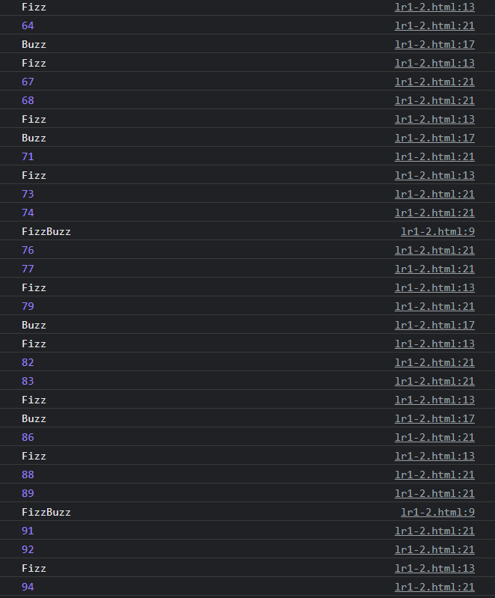

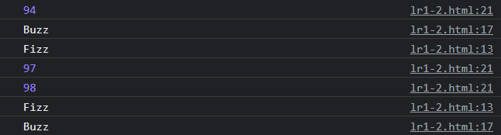

**Задание 3.** С использованием цикла определить все трехзначные числа Армстронга. Число Армстронга – такое число, сумма кубов цифр которого равна этому числу

<html lang="en">

<head>

<meta charset="utf-8">

</head>

<script>

    for (let i = 100; i < 1000; i++){

        let a = Math.floor(i / 100);

        let b = Math.floor((i / 10) % 10);

        let c = Math.floor(i % 10);

        if (a ** 3 + b ** 3 + c ** 3 == i){

            console.log(i);

        }

    }

</script>

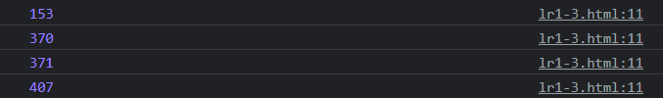

**Задание 4.** Написать программу, которая определяет наибольший общий делитель двух целых положительных чисел.

<html lang="en">

<head>

<meta charset="utf-8">

</head>

<script>

    var a = Number(prompt('a = '));

    var b = Number(prompt('b = '));

    var nod;

    while (a!=b) {

      if (a>b) {

        a = a -b;

      }

      else {

        b = b - a;

      }

    }

    nod = a;

    alert(nod);

</script>

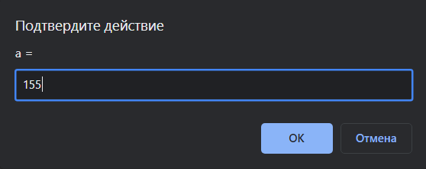

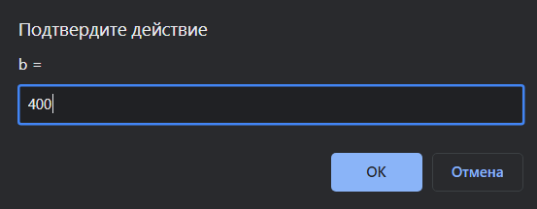

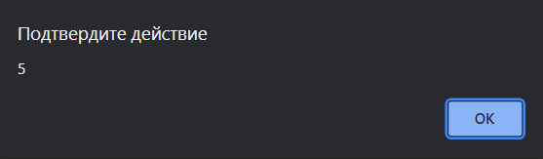

**Задание 5.** Написать программу, которая определяет сумму всех чисел от 1 до 1000 включительно, являющихся кратными либо 3, либо 5.

<html lang="en">

<head>

<meta charset="utf-8">

</head>

<script>

    let c = 0;

    for (let i = 1; i < 1001; i++){

        if (i % 3 == 0)

        {

            c += i;

        }

        else if (i % 5 == 0)

        {

            c += i;

        }

    }

    alert(c);

</script>

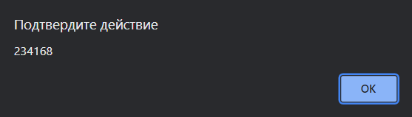

**Задание 6.** С помощью цикла сформировать строку «-1-2-3-4-5-6-7-8-9-».

<html lang="en">

<head>

<meta charset="utf-8">

</head>

<script>

    let result = "-";

    for (let v = 1; v <= 9; v++) {

        result = result + v + "-";

    }

    alert(result);

</script>

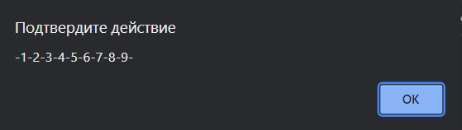

**Задание 7.** С помощью циклов воспроизвести следующий паттерн:

1

22

333

4444

55555

666666

7777777

88888888

999999999

<html lang="en">

<head>

<meta charset="utf-8">

</head>

<script>

    for (let i = 1; i < 10; i++){

        let result = '';

        for (let j = 1; j <= i; j++){

            result += i

        }

        alert(result);

    }

</script>

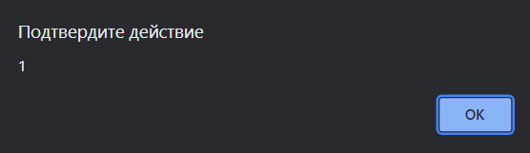

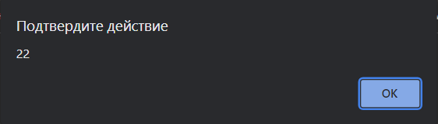

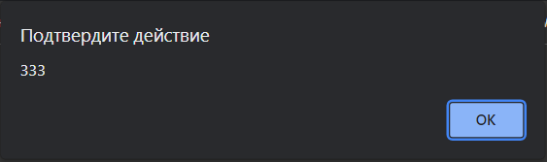

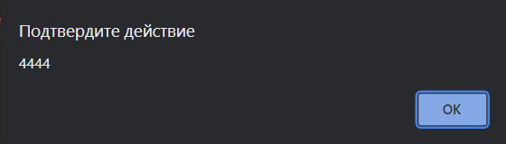

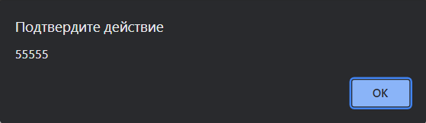

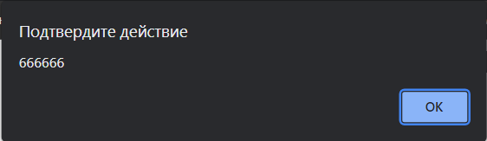

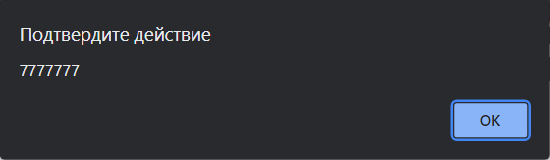

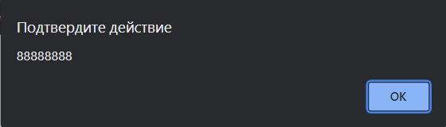

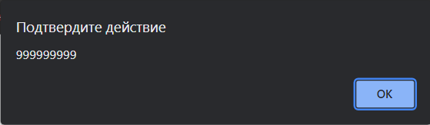

**Задание 8.** Используя цикл, вычислить (1+2)*(1+2+3)*...*(1+2+...+10)

<html lang="en">

<head>

<meta charset="utf-8">

</head>

<script>

    let result = 1;

    for (let i = 1; i <= 10; i++){

        let local_result = 0;

        for (let j = 1; j <= i; j++){

            local_result += j;

        }

        result *= local_result

    }

    alert(result);

</script>

